Tabla de contenido

1. INTRODUCCIÓN 1
1.1. Propósito 1
1.2. Definiciones, acrónimos y abreviaturas 1
1.2.1. Definiciones 1
1.2.2. Acrónimos 1
1.2.3. Abreviaturas 3
1.3. Referencias 3
1.4. Visión general del documento 3
2. CONTEXTO DEL PROYECTO 4
2.1. Definición de actores 4
2.2. Identificación de casos de uso 4
2.2.1. Casos de uso generales 4
2.2.2. Casos de uso de reconstrucción 4
2.3. Descripción de los casos de uso 6
2.3.1. Casos de uso Generales 6
2.3.2. Casos de uso de reconstrucción: 11
2.4. Diagramas de casos de uso 16
2.4.1. Casos de uso generales 16
2.4.2. Casos de uso de reconstrucción 17
2.5. Diagramas de Paquetes 18
2.5.1. Casos de uso generales 18
2.5.2. Casos de uso de reconstrucción 19
3. ANÁLISIS Y DISEÑO DE SOFTWARE 20
3.1. Metodologías del análisis y diseño 20
3.2. Diseño de Interfaz de Usuario 21
3.2.1. Diseño gráfico de la interfaz de Usuario 21
3.2.2. Especificación de los Menús de la interfaz 27
3.3. Diseño de arquitectura 30
3.3.1. Análisis de la Arquitectura 30
3.3.2. Diagrama de Arquitectura 31
4. ANEXOS 32
4.1. Bibliografía 32
4.2. Índice de Cuadros 33
4.3. Índice de figuras 34

1. INTRODUCCIÓN

1.1. Propósito
En este documento se profundiza en la aplicación que se desea desarrollar. El objetivo es concretar los requisitos mencionados en el “Documento de Especificación de Requisitos del Software” [1] y realizar un breve análisis de los mismos.
También se incluyen diagramas de clases de análisis, así como el diagrama de arquitectura, siempre de cara a posibles modificaciones del sistema, así como para facilitar el trabajo posterior.

1.2. Definiciones, acrónimos y abreviaturas

1.2.1. Definiciones
- Complejidad de la pieza: hace referencia al número de vértices y caras que tendrá la pieza que se debe procesar.
  - Tamaño pequeño: piezas de 0 a 5.000 vértices.
  - Tamaño mediano: piezas de 5.000 a 50.000 vértices.
  - Tamaño grande: piezas de 50.000 a 500.000 vértices.
  - Tamaño enorme: piezas de más de 500.000 vértices.
- Dibujo arqueológico: es un tipo de dibujo en el que se representa la pieza según unas condiciones preestablecidas [2].
- Interactuar con la pieza: hace referencia a todas aquellas operaciones visuales que se puedan aplicar a la pieza: mover, rotar, hacer zoom, cambiar el color de la pieza, etc.
- Perfil de corte: hace referencia al contorno que obtendríamos de la intersección de la cerámica con un plano que contenga su eje de rotación. Será el perfil necesario para que, realizando una rotación en función de su eje, se pueda reconstruir la pieza entera.
- Procesado de la pieza: hace referencia al proceso de obtener la reconstrucción de la cerámica a partir de una pieza, aunque no se muestre por pantalla. Esto permitirá poder pasar del dibujo arqueológico al modelo 3D sin necesidad de repetir el cálculo.

1.2.2. Acrónimos
- SIDRAC2: Sistema Interactivo de Dibujo y Reconstrucción Automática de Cerámica 2.0, el nombre del sistema que estamos desarrollando.
- sdc2: hace referencia a los archivos de extensión “.sdc2”, que serán los archivos de proyecto en los que se guardará información temporal del proceso de reconstrucción.
- ply: hace referencia a los archivos de extensión “.ply”, que serán los archivos en los que se almacenará el modelo 3D.
- ERS: Especificación de Requisitos Software, hace referencia a este documento.

1.2.3. Abreviaturas
- 3D: tridimensional.
- Dib.Arq: Dibujo arqueológico

1.3. Referencias
Para la correcta lectura de este documento se recomienda revisar la bibliografía del Anexo 4.1 y consultar los siguientes documentos:
- Documento de Plan de Administración del Proyecto [3].
- Documento de Especificación de Requisitos de Software [1].

1.4. Visión general del documento
Este documento sigue el estándar IEEE especificado[4] para el “Documento de Diseño de Software” [4], pero siempre teniendo en cuenta que se está realizando un AUP para el proyecto, como se puede ver en la siguiente figura. Por tanto, el volumen de documentación será mucho menor del que se obtendría siguiendo un RUP u otros modelos más tradicionales.
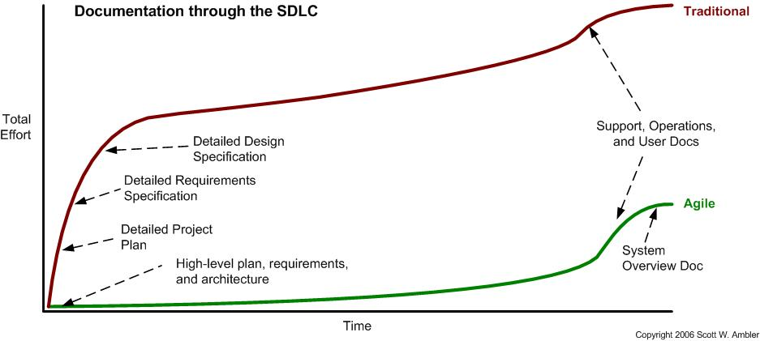
Documentación a lo largo del ciclo de vida de desarrollo [5]
Se ha buscado un punto de equilibrio entre las recomendaciones del estándar IEEE mencionado y de los criterios del AUP a fin de seleccionar qué documentación debe realizarse para el proyecto.
De esta forma, en el presente documento se realizará una definición del contexto del proyecto [4], utilizando como herramientas los diagramas de caso de uso [6]. Además, estos documentos servirán para la realización del manual de usuario y facilitarán el diseño de la interfaz de usuario.
Para la definición de la arquitectura [4], atendiendo el plan sugerido por AUP [7], se realizaron dos actividades principalmente: un prototipado de la Interfaz de Usuario y un Modelado de la Arquitectura.

2. CONTEXTO DEL PROYECTO
Como se ha explicado anteriormente, para definir el contexto [4] se van a utilizar como herramienta los casos de uso y el diagrama de los mismos [6].
A continuación, se desarrollarán las distintas etapas de la creación del diagrama de casos de uso—tales como la definición de actores, la identificación y descripción de los diferentes casos—, como paso previo a la elaboración del diagrama en sí.

2.1. Definición de actores
Como ya se explicó en el ERS [1], con el sistema interactuará un único tipo de usuario. Por tanto, nos encontramos con un único tipo de actor. Éste será identificado como USUARIO en el presente y consiguientes documentos. No obstante, podrá verse referenciado en algún momento como arqueólogo, ya que previsiblemente éste será el usuario del sistema en la mayoría de los casos.

2.2. Identificación de casos de uso
A fin de simplicar el presente documento, los casos de uso se presentan ordenados de forma similar a como se especificaron los requisitos en el ERS [1]. Se presentarán, sin embargo, algunas diferencias en la agrupación de los mismos, ya que prácticamente cada función especificada en ese documento engloba uno o dos casos de uso.

2.2.1. Casos de uso generales
- NuevoProyecto
- CargarProyecto
- CerrarProyecto
- GuardarProyecto
- CerrarAplicacion
- ImportarPieza

2.2.2. Casos de uso de reconstrucción
- ObtenerEjeRotacion
- SeleccionarContornoPieza
- ReconstruirCeramica
- ObtenerDibujoArqueologico
- ExportarCeramica
- ExportarDibujo2D

2.3. Descripción de los casos de uso

2.3.1. Casos de uso Generales
CU-01 NuevoProyecto
NOMBRE DEL CASO DE USO | NuevoProyecto
Nº DEL CASO DE USO | CU-01
RESUMEN | El usuario desea crear un proyecto nuevo en la aplicación.
DEPENDENCIAS | Incluye al caso de uso “CerrarProyecto, CU-03”.
ACTORES | Usuario (actor primario)
PRECONDICIONES | Ninguna
POSTCONDICIONES | La aplicación estará preparada para iniciar un nuevo proyecto
CURSO NORMAL | - El caso de uso empieza cuando un usuario indica que desea crear un proyecto.  - La aplicación prepara todo para iniciar un nuevo proyecto.
CURSOS ALTERNATIVOS | - Si hubiera un proyecto ya abierto, se llama al caso de uso “CerrarProyecto, CU-03”.
OBSERVACIONES | El explorador a través del cual se selecciona el archivo será el propio del sistema operativo.

CU-02 CargarProyecto
NOMBRE DEL CASO DE USO | CargarProyecto
Nº DEL CASO DE USO | CU-02
RESUMEN | El usuario desea cargar un proyecto que ha sido previamente almacenado en el equipo.
DEPENDENCIAS | Incluye al caso de uso “CerrarProyecto, CU-03”.
ACTORES | Usuario (actor primario)
PRECONDICIONES | Ninguna
POSTCONDICIONES | La aplicación mostrará la pieza y se mostrará en el estado en que se almacenó el proyecto.
CURSO NORMAL | - El caso de uso empieza cuando un usuario indica que desea abrir un proyecto.  - El usuario selecciona el archivo que contiene el proyecto que desea abrir.  - La aplicación solicita al ususerio confirmación de que desea abrir el proyecto.  - El usuario acepta abrir el archivo que almacena el proyecto.  - La aplicación carga el proyecto seleccionado por el usuario.
CURSOS ALTERNATIVOS | - El usuario cancela la apertura de proyecto, y el caso de uso termina.  - Si el archivo que almacena el proyecto no fuera correcto, se muestra un mensaje de error y el caso de uso termina.  - Si hubiera un proyecto ya abierto, se llama al caso de uso “CerrarProyecto, CU-03”.
OBSERVACIONES | El explorador a través del cual se selecciona el archivo será el propio del sistema operativo.

CU-03 CerrarProyecto
NOMBRE DEL CASO DE USO | CerrarProyecto
Nº DEL CASO DE USO | CU-03
RESUMEN | El usuario cierra un proyecto que está abierto.
DEPENDENCIAS | Está incluido en los casos de uso “NuevoProyecto, CU-01”, "AbrirProyecto, CU-02” y “CerrarAplicacion, CU-05.  Incluye al caso de uso “GuardarProyecto, CU-04”.
ACTORES | Usuario (actor primario)
PRECONDICIONES | Debe haber un proyecto cargado en la aplicación.
POSTCONDICIONES | El proyecto actualmente cargado se cerrará.
CURSO NORMAL | - El caso de uso empieza cuando un usuario desea cerrar el proyecto actual.  - Se pregunta al usuario si desea guardar el proyecto en un archivo antes de cerrarlo.  - Si el usuario desea guardar el proyecto:  - Se llama al caso de uso “GuardarProyecto, CU-04”.  - La aplicación cierra el proyecto actual.
CURSOS ALTERNATIVOS | - El usuario cancela el cierre del proyecto y el caso de uso termina.
OBSERVACIONES | El explorador a través del cual se selecciona el archivo será el propio del sistema operativo.

CU-04 GuardarProyecto
NOMBRE DEL CASO DE USO | GuardarProyecto
Nº DE CASO DE USO | CU-04
RESUMEN | El usuario guarda un proyecto en un archivo.
DEPENDENCIAS | Está incluido por el caso de uso "CerrarProyecto, CU-03”.
ACTORES | Usuario (actor primario)
PRECONDICIONES | Debe haber un archivo inicializado.
POSTCONDICIONES | El archivo que estuviera inicializado se guardará en el equipo.
CURSO NORMAL | - El caso de uso empieza cuando un usuario indica que desea guardar el proyecto.  - El usuario selecciona, a través del explorador que se muestra por pantalla, la ruta donde guardar el proyecto. La extensión será añadida automáticamente por el sistema.  - La aplicación guarda el archivo actual en el destino establecido.
CURSOS ALTERNATIVOS | - Si el archivo ya existe, se pregunta al usuario si desea sobrescribirlo.  - El usuario cancela el guardado del archivo y el caso de uso termina.
OBSERVACIONES | El explorador a través del cual se selecciona el archivo será el propio del sistema operativo.  El formato en del archivo será el especificado en el ERS, sdrc2.

CU-05 CerrarAplicacion
NOMBRE DEL CASO DE USO | CerrarAplicacion
Nº DEL CASO DE USO | CU-05
RESUMEN | El usuario finaliza la aplicación.
DEPENDENCIAS | Incluye al caso de uso “CerrarProyecto, CU-03”.
ACTORES | Usuario (actor primario)
PRECONDICIONES | Ninguna
POSTCONDICIONES | La aplicación termina.
CURSO NORMAL | - El caso de uso empieza cuando usuario indica que desea cerrar la aplicación.  - La aplicación se cierra.
CURSOS ALTERNATIVOS | Si hubiera un proyecto abierto se llama al caso de uso “CerrarProyecto, CU-03”.
OBSERVACIONES | Ninguna

CU-06 ImportarPieza
NOMBRE DEL CASO DE USO | ImportarPieza
Nº DEL CASO DE USO | CU-06
RESUMEN | El usuario importa una pieza desde un fichero.
DEPENDENCIAS | Ninguna
ACTORES | Usuario (actor primario)
PRECONDICIONES | Ninguna
POSTCONDICIONES | Se muestra una pieza por pantalla, en estado inicial.
CURSO NORMAL | - El caso de uso empieza cuando un usuario indica que desea importar una pieza.  - El usuario selecciona qué archivo desea importar a través del explorador que se muestra por pantalla.  - El usuario acepta importar la pieza escogida y la aplicación la importa.
CURSOS ALTERNATIVOS | - El usuario cancela la importación de la pieza y el caso de uso termina.  - Si el archivo no fuera correcto se muestra un mensaje error y se vuelve al estado 2.
OBSERVACIONES | El explorador a través del cual se selecciona el archivo será el propio del sistema operativo.

2.3.2. Casos de uso de reconstrucción:
CU-07 ObtenerEjeRotacion
NOMBRE DEL CASO DE USO | ObtenerEjeRotacion
Nº DEL CASO DE USO | CU-07
RESUMEN | El usuario inicia el primer paso del procesado de la pieza, calculando el eje de rotación
DEPENDENCIAS | Está incluido en los casos de uso “SeleccionarContornoPieza, CU-08”, “ReconstruirCeramica, CU-09” y “ObtenerDibujoArqueologico, CU-10”.
ACTORES | Usuario (actor primario)
PRECONDICIONES | Debe haber un proyecto iniciado, con una pieza importada.
POSTCONDICIONES | Se habrá calculado el eje de rotación de la pieza.
CURSO NORMAL | - El caso de uso empieza cuando un usuario indica que desea obtener el eje de rotación.  - Se le muestran al usuario unos parámetros estimados por la aplicación, según los cuales se obtendrá el eje de rotación.  - El usuario acepta los parámetros y se inicia el cálculo del eje.  - Se muestra el resultado al usuario.  - Si el usuario no acepta el resultado.  - Puede refinar la solución o repetir el proceso,  - Decide refinar la solución,  - Se refina la solución.  - Decide repetir el proceso,  - Se vuelve al paso 1 del caso de uso.
CURSOS ALTERNATIVOS | - El usuario cancela el cálculo del eje y el caso de uso termina.  - El usuario puede cambiar los parámetros manualmente si así lo desea.  - Si los parámetros no son correctos, se avisa al usuario para que los cambie o recalcule.
OBSERVACIONES | Mientras los cálculos se realizan la aplicación no se bloquea, lo que permite al usuario seguir consultando el modelo.

CU-08 SeleccionarContornoPieza
NOMBRE DEL CASO DE USO | SeleccionarContornoPieza
Nº DEL CASO DE USO | CU-08
RESUMEN | El usuario inicia el proceso de selección del contorno de la pieza.
DEPENDENCIAS | Incluye al caso de uso “ObtenerEjeRotacion, CU-07.”  Está incluido en los casos de uso “ReconstruirCeramica, CU-09” y “ObtenerDibujoArqueologico, CU-10”.
ACTORES | Usuario (actor primario)
PRECONDICIONES | Debe haberse realizado el cálculo del eje de rotación del modelo con el que se está trabajando.
POSTCONDICIONES | Se obtendrá el contorno de la pieza y se finalizará el procesado de la pieza.
CURSO NORMAL | - El caso de uso empieza cuando el usuario indica que desea obtener el contorno de la pieza.  - El usuario señala sobre la misma pieza el contorno, realizando una selección sobre la superficie de ésta.  - Se muestra el resultado al usuario.  - Si no acepta el resultado,  - Se da a elegir al usuario entre recalcular el eje o repetir el proceso,  - Si decide recalcular el eje,  - Se llama al caso de uso “ObtenerEjeRotacion, CU-07”.  - Si decide repetir el proceso,  - Se vuelve al paso 1 del caso de uso.
CURSOS ALTERNATIVOS | - El usuario cancela la selección del contorno y el caso de uso termina.
OBSERVACIONES | Durante este caso de uso se visualizarán tanto la pieza como el eje de rotación, a fin de facilitar al usuario la tarea de seleccionar el contorno sobre la superficie.

CU-09 ReconstruirCeramica
NOMBRE DEL CASO DE USO | ReconstruirCeramica
Nº DEL CASO DE USO | CU-09
RESUMEN | El usuario inicia el proceso de regeneración de la pieza.
DEPENDENCIAS | Incluye a los casos de uso “ObtenerEjeRotacion, CU-07” y “SeleccionarContornoPieza, CU-08”
ACTORES | Usuario (actor primario)
PRECONDICIONES | El modelo actual debe tener el eje de rotación calculado y un contorno seleccionado.
POSTCONDICIONES | Se mostrará la visualización 3D de la cerámica reconstruida.
CURSO NORMAL | - El caso de uso empieza cuando el usuario indica que desea regenerar la cerámica.  - Se muestra el resultado al usuario.  - Si no acepta el resultado,  - Se da a elegir al usuario entre recaulcar el Eje o recalcular el contorno,  - Si decide recalcular el eje,  - Se llama al caso de uso “ObtenerEjeRotacion, CU-07”.  - Si decide repetir el proceso,  - Se llama al caso de uso “SeleccionarContornoPieza, CU-08”.
CURSOS ALTERNATIVOS | - El usuario cancela el resultado y el caso de uso termina.
OBSERVACIONES | Ninguna.

CU-10 ObtenerDibujoArqueologocio
NOMBRE DEL CASO DE USO | ObtenerDibujoArqueologico
Nº DEL CASO DE USO | CU-10
RESUMEN | El usuario inicia el proceso de obteneción del dibujo arqueológico.
DEPENDENCIAS | Incluye a los casos de uso “ObtenerEjeRotacion, CU-07.” y “SeleccionarContornoPieza, CU-08”.
ACTORES | Usuario (actor primario)
PRECONDICIONES | El modelo actual debe tener el eje de rotación calculado y un contorno seleccionado.
POSTCONDICIONES | Se mostrará el dibujo arqueológico de la cerámica.
CURSO NORMAL | - El caso de uso empieza cuando el usuario indica que desea obtener el dibujo arqueológico.  - Se le muestra al usuario el resultado del dibujo arqueológico.  - Se ofrecen al usuario algunas opciones para modificar las medidas del dibujo y la posición del fragmento.  - Si no acepta el resultado,  - Se da a elegir al usuario entre recaulcar el Eje o recalcular el contorno,  - Si decide recalcular el eje,  - Se llama al caso de uso “ObtenerEjeRotacion, CU-07”.  - Si decide repetir el proceso,  - Se llama al caso de uso “SeleccionarContornoPieza, CU-08”.
CURSOS ALTERNATIVOS | - El usuario cancela el resultado y el caso de uso termina.  - Si el usuario no acepta el resultado final, se vuelve al paso 2.
OBSERVACIONES | Ninguna

CU-11 ExportarCeramica
NOMBRE DEL CASO DE USO | ExportarCeramica
Nª DEL CASO DE USP | CU-11
RESUMEN | El usuario exporta el modelo cargado actualmente. [QUIZAS HABRIA QUE ACLARAR QUE SIGNIFICA “EXPORTAR”]
DEPENDENCIAS | Ninguna
ACTORES | Usuario (actor primario)
PRECONDICIONES | La reconstrucción en 3D del modelo actual debe haber sido calculada.
POSTCONDICIONES | Se creará (o sobreescibirá) un archivo con el modelo .
CURSO NORMAL | - El caso de uso empieza cuando el usuario indica que desea exportar el modelo actual.  - El usuario selecciona dónde guardar el modelo a través del explorador que se muestra por pantalla.  - La aplicación guarda el modelo actual en el destino establecido.
CURSOS ALTERNATIVOS | - El usuario cancela el proceso y el caso de uso termina.  - Si el archivo ya existe se pregunta al usuario si desea sobrescribirlo,  3.1 Si acepta, se sobrescribe el fichero.  3.1. Si desea crear un nuevo archivo, se vuelve al paso 2.[HABRIA QUE ACLARAR QUE ESTA CANCELANDO]
OBSERVACIONES | El explorador a través del cual se selecciona el archivo será el propio del sistema operativo.

CU-12 ExportarDibujo2D
NOMBRE DEL CASO DE USO | ExportarDibujo2D
Nº DEL CASO DE USO | CU-12
RESUMEN | El usuario inicia el proceso de exportar una imagen 2D de la imagen mostrada actualmente por pantalla.
DEPENDENCIAS | Ninguna
ACTORES | Usuario (actor primario)
PRECONDICIONES | El proyecto actual debe tener calculado el dibujo arqueológico.
POSTCONDICIONES | Se creará (o sobrescribirá) un archivo con el dibujo.
CURSO NORMAL | - El caso de uso empieza cuando el usuario indica que desea exportar el dibujo.  - El usuario selecciona dónde guardar el dibujo a través del explorador que se muestra por pantalla.  - La aplicación guarda el dibujo arqueológico en el destino establecido.
CURSOS ALTERNATIVOS | - El usuario cancela el proceso y el caso de uso termina.  - Si el archivo ya existe se le pregunta si desea sobrescribirlo, si acepta se sobrescribe y si desea crear un nuevo archivo se vuelve al paso 2. [MISMA ACLARACION QUE EN CASO DE USO ANTERIOR]
OBSERVACIONES | El explorador a través del cual se selecciona el archivo será el propio del sistema operativo.  Este caso de uso se aplica tanto a la exportación del dibujo arqueológico como a la de una “fotografía” de la cerámica en 3D.

2.4. Diagramas de casos de uso

2.4.1. Casos de uso generales
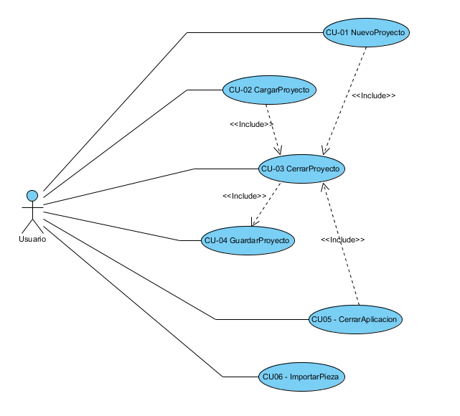
Diagrama de casos de uso generales

2.4.2. Casos de uso de reconstrucción
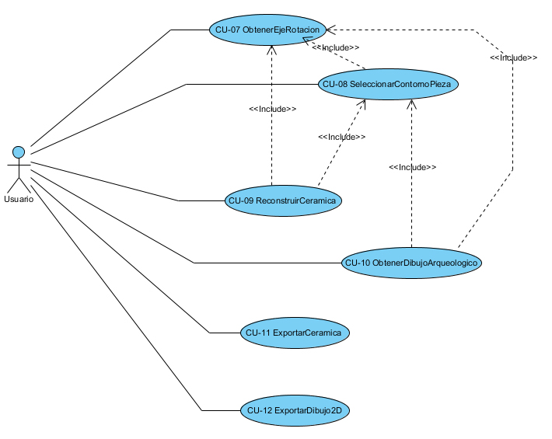
Diagrama de casos de uso de reconstrucción

2.5. Diagramas de Paquetes

2.5.1. Casos de uso generales
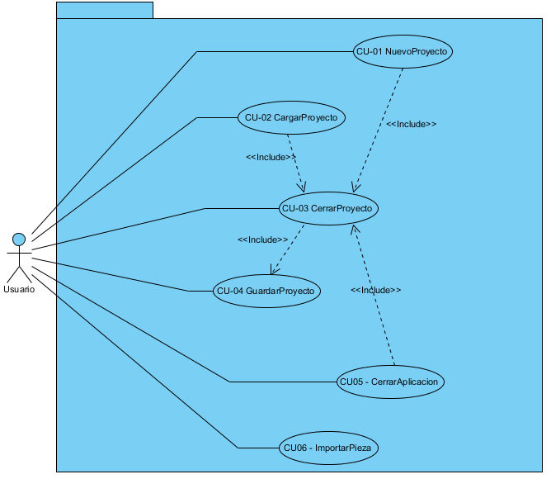
Diagrama de Paquetes generales

2.5.2. Casos de uso de reconstrucción
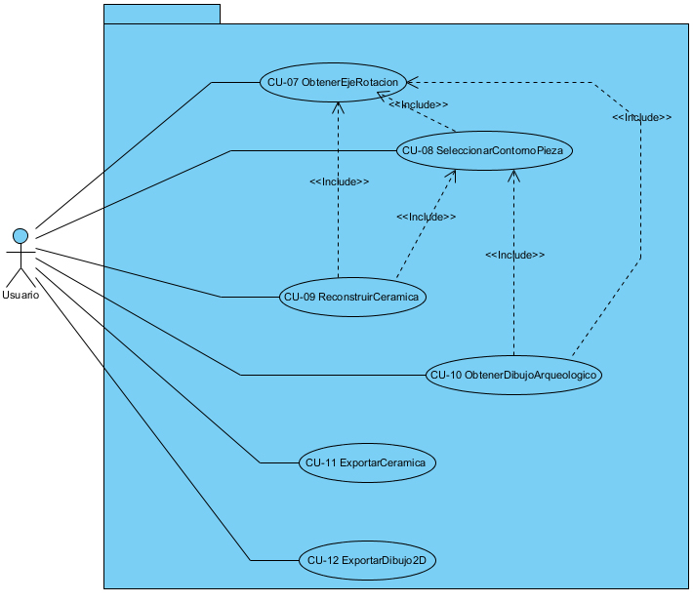
Diagrama de Paquetes de reconstrucción

3. ANÁLISIS Y DISEÑO DE SOFTWARE

3.1. Metodologías del análisis y diseño
A la hora de realizar el análisis de arquitectura, se evaluaron distintas metodologías para realizarlo [8]. Tras este breve estudio, y valorando algunas sugerencias realizadas por el AUP, se decidió realizar un análisis de qué escenarios sería interesante utilizar y qué modelos sería interesante tener en cuenta a la hora del diseño de la arquitectura de la aplicación.
El primer y más potente requisito que contiene la documentación es el de facilitar la realización de la aplicación final. Conviene analizar, por tanto, las características de la aplicación:
- Pocas funciones: a muy alto nivel, el sistema solo realizará 3 grandes tareas.
  - Cálculo del Eje de Rotación: consistente en la obtención del eje de rotación a partir de toda la información que nos pueda dar la pieza sobre sí misma.
  - Selección del Contorno de la Pieza: una vez estimado el eje, se puede proceder a calcular el perfil o el contorno de la pieza.
  - Reconstrucción del Modelo 3D y Dibujo Arqueológico: una vez obtenidos el eje y el contorno, la reconstrucción del Modelo y la realización del Dibujo no presenta excesivas dificultades a nivel algorítmico.
- Uso de bibliotecas gráficas: ya que en la aplicación tiene una gran importancia la visualización 3D y las operaciones geométricas, es importante referenciar claramente las bibliotecas utilizadas.
- Interfaz sencilla: se ha hecho hincapié en la importancia de que la interfaz de usuario sea lo más simple e intuitiva posible.
- Paralelización: La aplicación debe permitir que, mientras se computa alguna de las tareas anteriores, el usuario pueda seguir interactuando con la interfaz.
Característica aplicación | Requisito de documentación | Herramienta utilizada
Funcionalidad reducida pero de gran complejidad algorítmica | Es importante analizar los Costes que tendrá un cambio [9] de la estructura interna de la aplicación al probar unos u otros algoritmos | Renunciar a complejos diagramas de clases y hacer hincapié en una buena documentación de los métodos usados (algoritmos)
Uso de bibliotecas | Es importante tener acceso a la documentación de las bibliotecas utilizadas, así como clarificar cómo serán utilizadas | Un diagrama de arquitectura que deje claro el uso que se hará de estas bibliotecas
Importancia de la interfaz | La interfaz se comenzará a desarrollar desde el primer momento, y debe agradar al usuario | Documento de Interfaz de Usuario apoyado por una especificación de los elementos de la interfaz
Paralelización | Es necesario especificar cómo se comunicará la aplicación internamente | El diagrama de arquitectura debe clarificar estas relaciones y sugerir cómo solucionarlas
Requisitos de la documentación
Teniendo en cuenta estos factores, es evidente la importancia de disponer de un buen Diagrama de Interfaz de Usuario—algo destacado también por las características del AUP—que permita desde el comienzo realizar los primeros prototipos y refinar poco a poco el aspecto de la aplicación.
A raíz del EN BLANCO, también se destaca la importancia del Diagrama de Arquitectura, que facilitará considerablemente el conseguir que el sistema cumpla con los requisitos establecidos.
Otro documento que se elaborarará, a medida que se desarrolle el proyecto, será el de las técnicas probadas y utilizadas para la realización de la documentación de algoritmos mencionada en el . EN BLANCO
De este modo se habrá conseguido una documentación breve y útil, cuyo Coste de Documentación será muy bajo [9, 10], respetando el todo momento los principios del AUP.

3.2. Diseño de Interfaz de Usuario
De cara a la realización del diseño de Interfaz de Usuario se han realizado dos principales documentos tal y como se comentó en el : EN BLANCO
- Diseño gráfico de la interfaz de Usuario.
- Especificación de los menús de la interfaz.

3.2.1. Diseño gráfico de la interfaz de Usuario
Tras algunos prototipos de la aplicación, en los que se considero implementar un sistema de ventanas, se decidió reducir al máximo la carga de botones y elementos de la interfaz. El principal objetivo es que la aplicación sea extremadamente sencilla de usar.
A tal fin, finalmente se decidió proveer a la explicación de una especie de “escritorio” en el que sea posible visualizar cómo va avanzando el trabajo realizado. En ese “fondo” será posible ver la visualización 3D de la pieza, además de información relevante de la misma (eje, normales, contorno…).
Para navegar y controlar la aplicación, se dotará a ésta de una serie de menús laterales que rodearán el campo de trabajo y que se ocultarán automáticamente, de modo que no entorpezcan la visión del “escritorio”.
El estilo de la interfaz se ha inspirado en las Leyes de Raskin (inspiradas en las leyes de la robótica de Isaac Asimov [11]) para diseño de Interfaces:
- “Un ordenador no debe dañar tu trabajo o, por inacción, dejar que tu trabajo sea dañado.”
- “Un ordenador no debesperdiciar tu tiempo o requerir que hagas más trabajo del necesario.”
Corolario: “Cuando te encuentres especificando un mensaje de error, por favor, detente; después de un rato, rediseña la interfaz para que la condición que generó el mensaje de error no tenga lugar.”
Siguiendo los prototipos y las ideas establecidas por el AUP [7], el proceso de creación de la Interfaz de Usuario se realizó en base a prototipos, con un boceto inicial. Aún así, de cara a la documentación final, y con el fin de facilitar un trabajo futuro de modificación de la Interfaz, en las páginas siguientes se presentan unos diagramas de diseño y especificación más detallados.
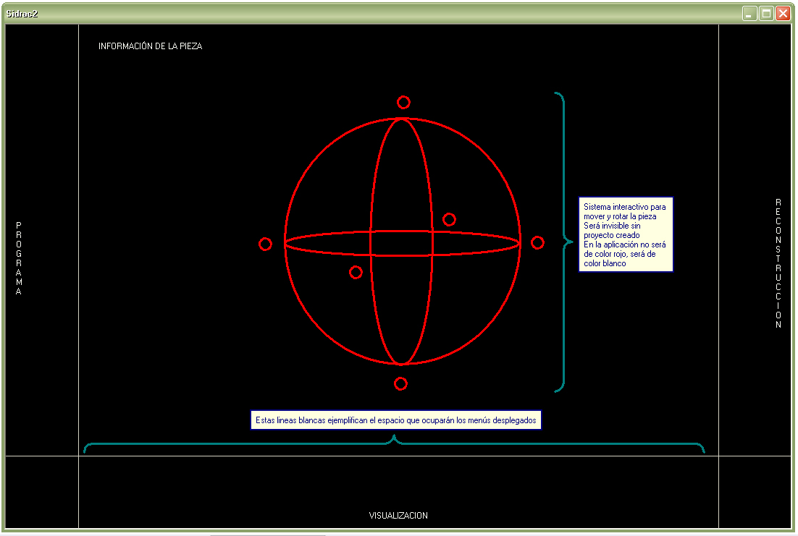

DIU-01 Sistema de Interacción Modelo
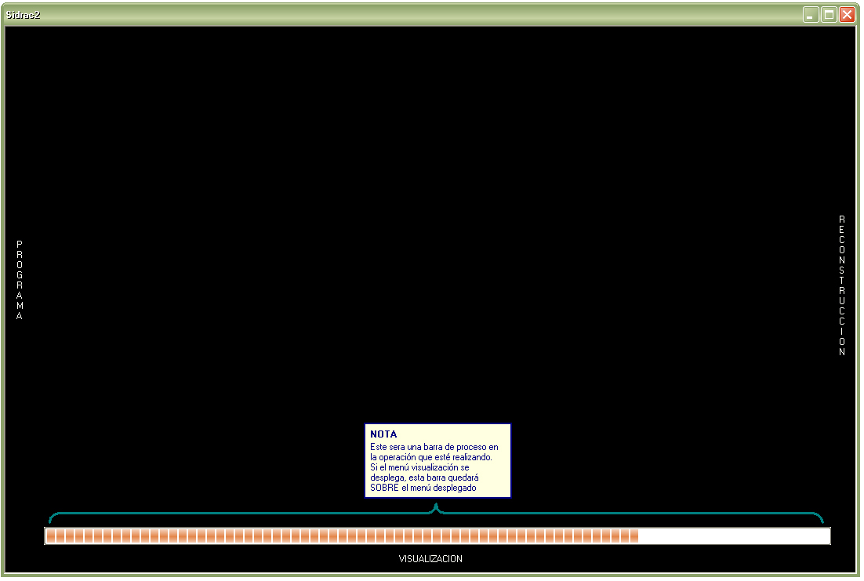

DIU-02 Barra de Carga
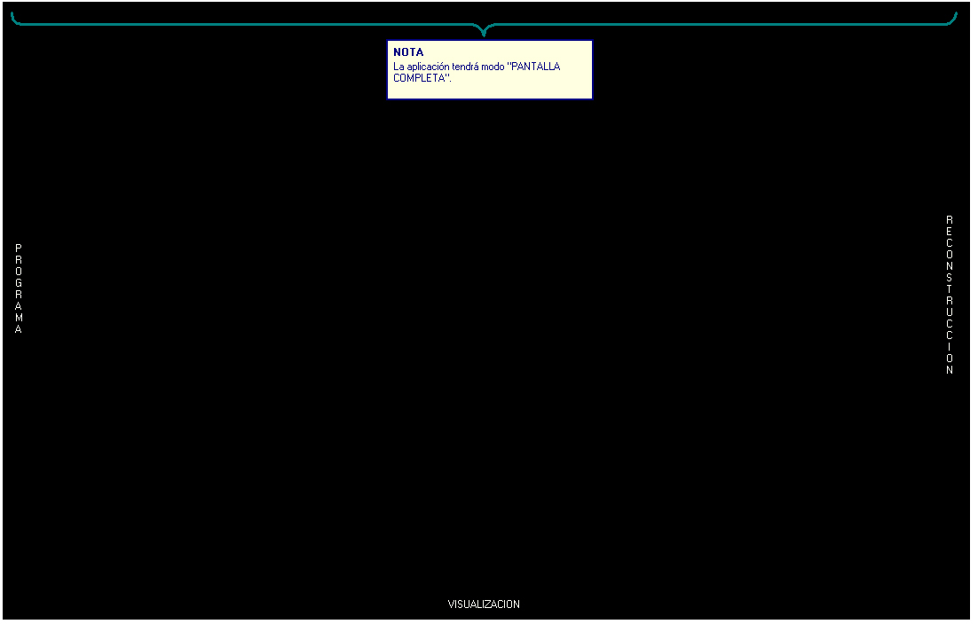

DIU-03 Pantalla Completa
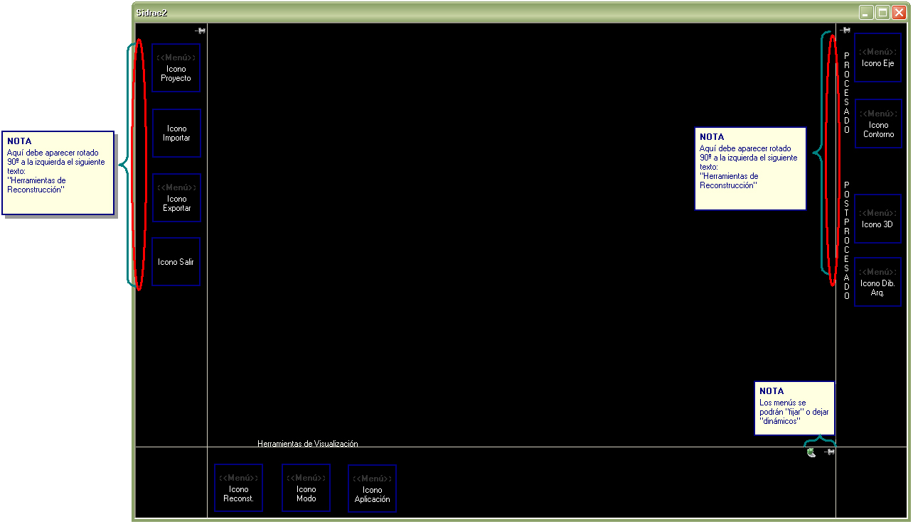

DIU-04 Menús desplegados

3.2.2. Especificación de los Menús de la interfaz

3.2.2.1. Menú de Programa
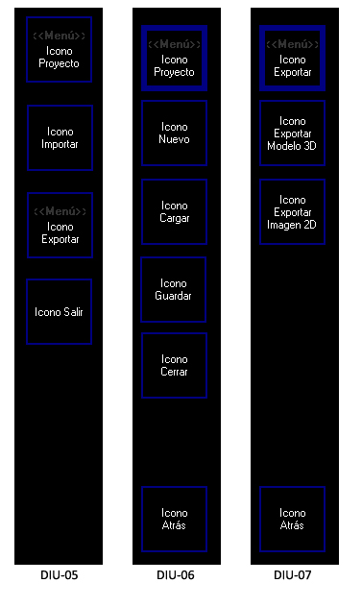
DIU-05, DIU-06, DIU-07; Desglose de Menú de Programas
Como se puede apreciar en la EN BLANCO, cuando se pulse alguno de los iconos que pertenecen al tipo “Menú”, el menú entero cambiará de aspecto, mostrando únicamente la información que se desea consultar. Una vez que se vuelva a pulsar el botón del menú, o bien el botón de “Atrás”, se volverá al estado inicial.

3.2.2.2. Menú de Reconstrucción
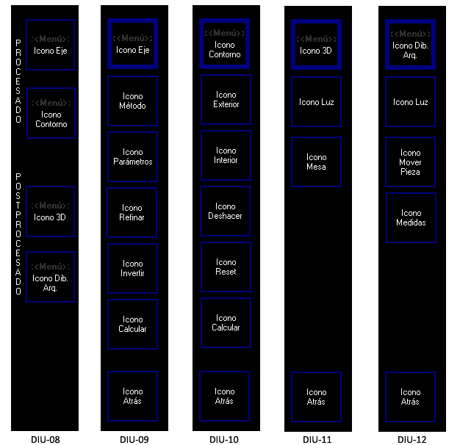
DIU-08, DIU-09, DIU-10, DIU-11, DIU-12; Desglose de Menú de Reconstrucción
Como se puede apreciar en la EN BLANCO, y como ha sido comentado con anterioridad, cuando se pulse en uno de los iconos que pertenecen al tipo “Menú”, el menú entero cambiará de aspecto, mostrando únicamente la información que se desea consultar. Una vez que se vuelva a pulsar el botón del menú, o bien el botón de “Atrás”, se volverá al estado inicial.

3.2.2.3. Menú de Visualización
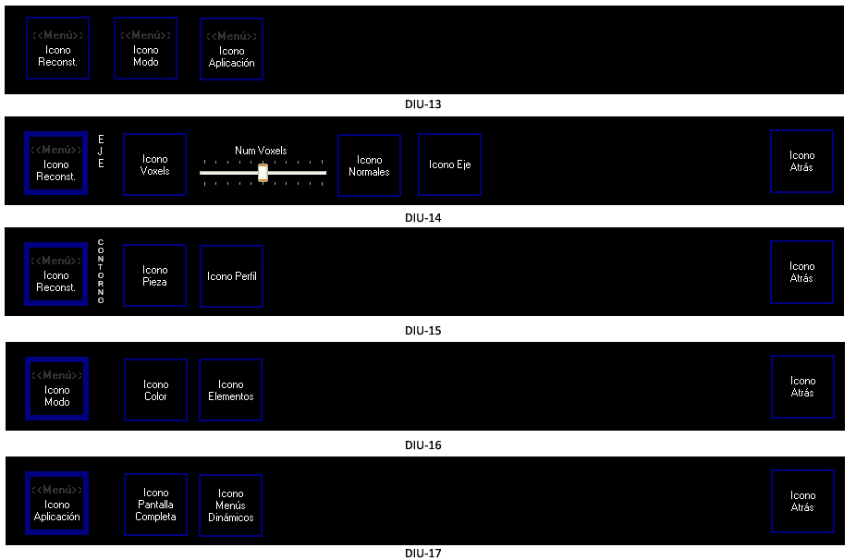

DIU-08, DIU-09, DIU-10, DIU-11, DIU-12; Desglose de Menú de Reconstrucción
Por último, como se puede apreciar en la EN BLANCO, cuando se pulse en uno de los iconos que pertenecen al tipo “Menú”, el menú entero cambiará de aspecto, mostrando únicamente la información a la se desea acceder. Una vez que se vuelva a pulsar el botón del menú, o bien el botón de “Atrás”, se volverá al estado inicial.
ESTO SE HA REPETIDO TRES VECES SEGUIDAS ¡¡!!
Como característica especial en este menú cabe destacar la particularidad de los DIU-14 y DIU-15, vistos en la EN BLANCO, ya que únicamente se activará aquel correspondiente a la fase actual del Procesado de la Pieza en la que se encuentre la aplicación.

3.2.2.4. Prevención de errores
Para evitar el mayor número posible de errores, se inhabilitarán los botones e iconos de los distintos menús que no sean necesarios en cada momento, a fin de que sólo se puedan iniciar aquellas operaciones que el sistema esté preparado para realizar.

3.3. Diseño de arquitectura

3.3.1. Análisis de la Arquitectura
A partir del análisis de requisitos realizado [1], se puede afirmar que el sistema no necesitará de una arquitectura especialmente compleja.
Debido a su naturaleza de aplicación con fuerte relación a nivel de gráficos, y en la que la paralelización es un factor importante, se utilizará una Arquitectura de Modelo-Vista-Controlador con algunos cambios básicos.
Siguiendo el criterio del AUP de desarrollar la aplicación y el modelado en pequeños incrementos, se realizarán una serie de pasos intermedios hasta conseguir alcanzar la arquitectura final.
El primer prototipo realizado fue un simple Modelo-Vista-Controlador, en el que únicamente se requería una funcionalidad básica: cargado y manejo de la pieza. No obstante, no se implementó un Modelo-Vista-Controlador básico, ya que, debido a las características de Qt [12], resulta más sencillo crear una única clase que integre a la Vista y, prácticamente en su totalidad, al Controlador.
En segundo lugar, el modelo fue modificado levemente, ya que estaba suponiendo demasiada carga computacional, lo que chocaba con el requisito de concurrencia. El modelo pasó a ser, pues, una especie de Cliente-Servidor, de modo que a través del modelo es posible instanciar el servidor (por ejemplo, una hebra) para que se encargue de realizar los cómputos y devolver los resultados al modelo, que a su vez es actualizado.
Dentro de las herramientas utilizadas [3] nos encontramos con que la comunicación de clases que incluye Qt [12] nos proporciona un sistema de señales que permite una comunicación rápida y automática. Además, resuelve todo tipo de problemas de concurrencia, sincronizando las hebras que deben comunicarse entre sí a través de señales y conexiones.

3.3.2. Diagrama de Arquitectura

VISTA
MODELO-CLIENTE
CONTROLADOR

SERVIDOR

Diagrama de Arquitectura

A partir de esta idea es posible comenzar a realizar los primeros prototipos, ya que gracias a este diagrama se puede obtener la composición de clases del sistema al completo.
Únicamente habrá que tener presentes dos ideas que, siguiendo el principio de AUP de “Viajar Ligero” [13], pueden ser resumidas en las siguientes aclaraciones:
- De cada uno de los tres elementos que aparecen en el diagrama se puede obtener una clase:
  - VistaControlador => VentanaPrincipal de Qt.
  - ModeloCliente => Clase contenedora de todo el modelo. Esta clase tendrá bastantes elementos, que, a su vez, podrán agruparse en otras clases, que serán creadas y diseñadas según sea necesario.
  - Servidor => Hebra que realice los cálculos
- La comunicación entre clases está totalmente establecida gracias a las herramientas que proporciona Qt. Connect, Signal y Slot son tres conceptos [14] que facilitan la comunicación entre las diferentes clases.

4. ANEXOS

4.1. Bibliografía

4.2. Índice de Cuadros

4.3. Índice de figuras

